Нужно, что бы данные в контейнерах сохранялись, после их перезагрузки. Мы мапим папку хоста к папке контейнера. Если мы в контейнере что то поменяем, что поменяет данные в папке, то это отобразится и в замапленой папке на компе. И наоборот. По сути – shared folder, как у ВМ

**Volume**

**docker run -v host_path:container_path** – подключить папку хоста к папке контейнера. **HOST VOLUMES**

**docker run -v container_path –** подключить хост к контейнеру. Но папки будут на хосте создаваться автоматически**. ANONYMOUS VOLUMES**

**docker run -v name:container_path –** подключить хост к контейнеру. Но мы сами задаем имя создаваемой папки. **NAMED VOLUMES**

**docker volume create** [имя] – создание тома

**docker run -it --mount type**=volume,**src**=my_volume,**target**=/volume/ ubuntu bash

mount:

* **type=**bind/**volume**/tmpfs
* **src=**[название тома] – Если такого тома нет, то он автоматически создастся
* **target**=[/путь/] – путь внутри контейнера, куда том будет подключен
* **readonly –** контейнер сможет получить данные, но не сможет записать

**Просмотр всех томов**

**docker volume ls**

**Удаление томов**

**docker volume rm** [имя] – удалить том (можно удалить только, если он не используется ни одним из контейнеров)

**docker volume prune** – удалить все тома, которые не используются

**Docker-Compose**

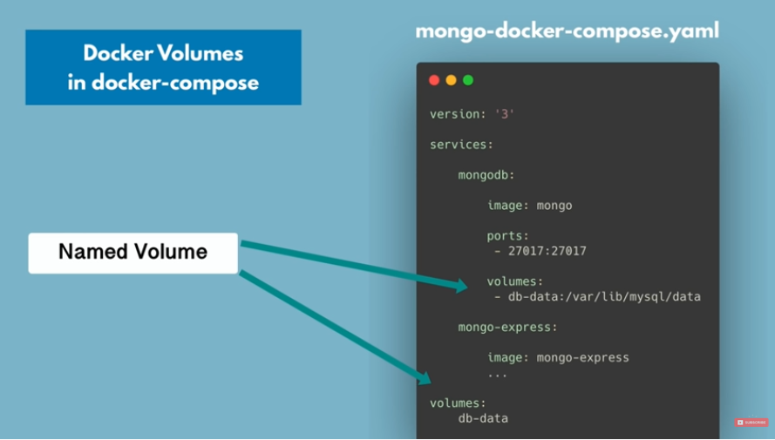

**Named volumes location**

